Geekbrains

**Прогнозирование аналитических данных бухгалтерского учета по текстовому описанию платежного документа**

Искусственный интеллект

Машинное обучение

Проторский А.В.

Москва

2024

**Содержание**

# Введение

**Тема проекта:** Обучить модель машинного обучения для предсказания аналитических параметров бухгалтерского учета по текстовому описанию платежного документа.

**Цель:** Автоматизировать формирования бухгалтерских документов при обработке банковских выписок, сократив труд программистов и сотрудников бухгалтерии при загрузке данных из системы клиент-банк в бухгалтерскую систему.

**Какую проблему решает:** При формировании бухгалтерских документов из платежных необходимо определять параметры аналитического учета, для чего требуется проанализировать текстовое назначение платежа, для этого используется разбор текста с помощью регулярных выражений и человеческий труд по корректировки ошибочно определенных данных с последующим изменением алгоритма их разбора. Поскольку текст платежного поручения заполняется сотрудником банка в произвольной форме процесс модификации алгоритма постоянно продолжается, чтобы минимизировать время сопровождения системы, было принято решения обучить модель для решения данной задачи.

**Задачи:**

1. Изучить литературу, касающуюся темы исследования.
2. Рассмотреть основные виды и методы моделей машинного обучения.
3. Разработать и обучить модель машинного обучения.
4. Создать WEB REST API сервис для использования обученной модели.

**Инструменты:** Python**,** Jupyter Notebook,VSCode, Sklearn, FLASK, SoupUI, Git, WSL, Docker, Gunicorn

**Состав команды**: Проторский А.В. (Разработчик)

Установка

wsl –install

wsl –version

литература

<https://habr.com/ru/companies/vdsina/articles/496804/>

|  |
| --- |
|  |
|  |
|  |
|  |
|  |
|  |
|  |
|  |
|  |
|  |
|  |

netsh interface portproxy add v4tov4 listenport=8080 listenaddress=192.168.17.199 connectport=8080 connectaddress=127.0.0.1

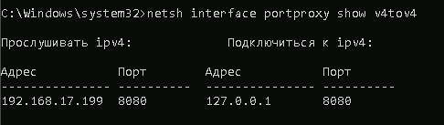

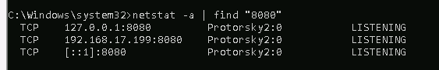

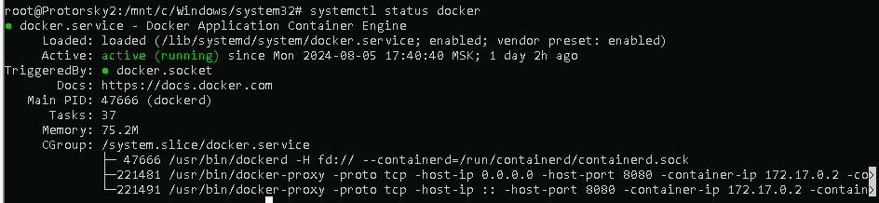

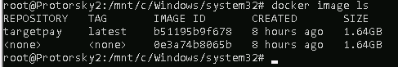



# Обновляем список пакетов

$ sudo apt-get update

# Устанавливаем необходимые пакеты, которые позволяют apt получить доступ по HTTPS

$ sudo apt-get install apt-transport-https ca-certificates curl gnupg2 software-properties-common

# Добавляем в свою систему ключ GPG официального репозитория Docker

$ curl -fsSL https://download.docker.com/linux/ubuntu/gpg | sudo apt-key add -

#Добавляем репозиторий Docker в список пакетов:

$ sudo add-apt-repository "deb [arch=amd64] https://download.docker.com/linux/ubuntu $(lsb_release -cs) stable"

# Обновляем данные о пакетах с учетом пакетов Docker из вновь добавленного репозитория

$ sudo apt-get update

# Установка Docker

$ sudo apt-get install docker-ce=17.09.0~ce-0~ubuntu

#запуска сервиса Docker

$ sudo nano /usr/local/sbin/start_docker.sh

#!/usr/bin/env bash

sudo cgroups-mount

sudo service docker start

#Теперь разрешите скрипту запуститься и выполните его:

$ sudo chmod +x /usr/local/sbin/start_docker.sh

# Запрещаем запись

$ sudo chmod 755 /usr/local/sbin/start_docker.sh

$ /bin/sh /usr/local/sbin/start_docker.sh

# Сборка

docker build -t targetpay .

# Запуск

docker run -d -p 8080:8080 targetpay

# Доступ из вне

netsh interface portproxy add v4tov4 listenport=8080 listenaddress=192.168.17.199 connectport=8080 connectaddress=127.0.0.1

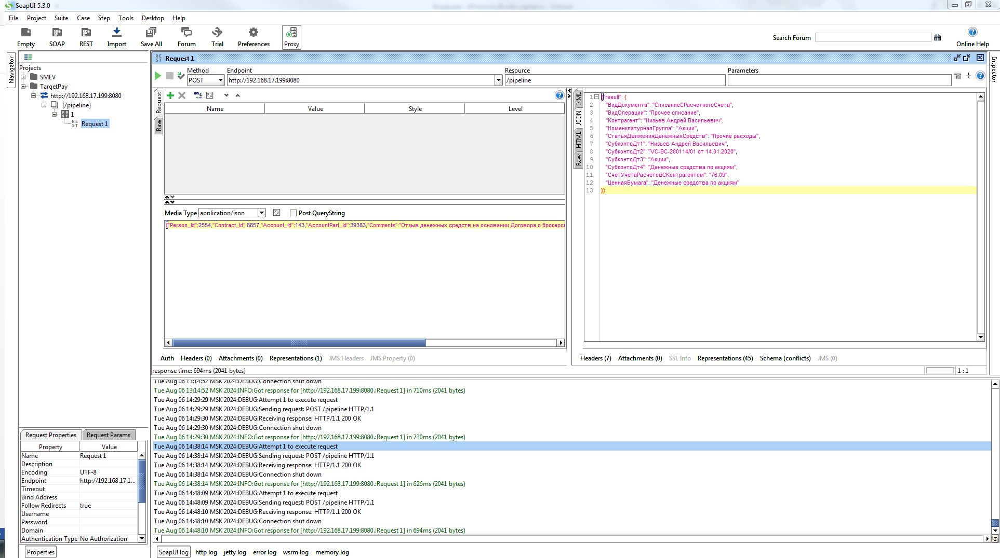

{"Person_Id":2554,"Contract_Id":8857,"Account_Id":143,"AccountPart_Id":39383,"Comments":"Отзыв денежных средств на основании Договора о брокерском обслуживании № VC-BC-200114/ 01 от 14.01.2020. НДС не облагается."}

{"result": {

"ВидДокумента": "СписаниеСРасчетногоСчета",

"ВидОперации": "Прочее списание",

"Контрагент": "Низьев Андрей Васильевич",

"НоменклатурнаяГруппа": "Акции",

"СтатьяДвиженияДенежныхСредств": "Прочие расходы",

"СубконтоДт1": "Низьев Андрей Васильевич",

"СубконтоДт2": "VC-BC-200114/01 от 14.01.2020",

"СубконтоДт3": "Акции",

"СубконтоДт4": "Денежные средства по акциям",

"СчетУчетаРасчетовСКонтрагентом": "76.09",

"ЦеннаяБумага": "Денежные средства по акциям"

}}

Литература

<https://learn.microsoft.com/ru-ru/windows/wsl/tutorials/wsl-containers>

<https://www.dmosk.ru/miniinstruktions.php?mini=docker-self-image#newimage>

<https://habr.com/ru/articles/548910/>

<https://scikit-learn.org/stable/>